Історія ФПУ – невід’ємна складова мого життя та праці
Григорій Васильович ОСОВИЙ, працював на керівних посадах в Укрпрофраді з 1978 року, ФНПУ/ФПУ, очолював ФПУ 2014 - 2025 рр. Заслужений працівник профспілок України, Заслужений працівник соціальної сфери України
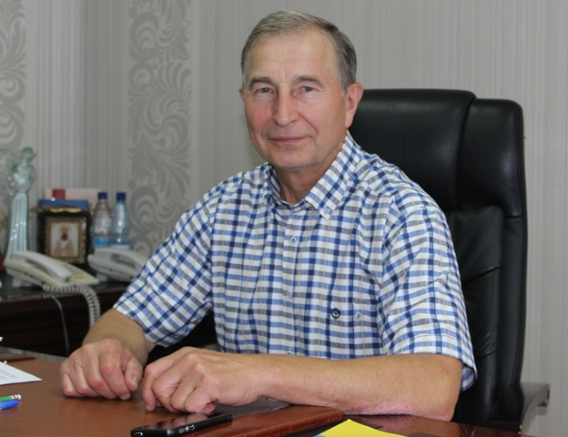
До ювілейної дати заснування Федерації незалежних профспілок України 6 жовтня 1990 року, як і інші учасники цієї історичної події, хочу поділитися деякими спогадами того часу.
Насамперед про Установчий з’їзд. Працюючи в апараті Укрпрофради з 1978 року, я брав участь у підготовці не одного найвищого форуму профспілок, де все зазвичай було визначено й передбачувано. Однак цього разу доводилося починати «з чистого аркуша». Такого емоційного піднесення та пристрастей у залі, гострих дебатів і суперечок у виступах, інтересу до визначення ролі профспілкового руху в новітній історії України не було ніколи. І головне було для кожного делегата – взяти на себе відповідальність за доленосне рішення.
Адже в Україні тоді працювало 19 галузевих профспілок республіканського підпорядкування, а 44 - були у складі профспілок галузей загальносоюзного значення з керівництвом у Москві. Тому їм прийняти рішення щодо входження до ФНПУ було справді непросто. Делегації обласних об’єднань профспілок однозначно виступали за реформування Укрпрофради.
Варто нагадати, що Горбачовська «перебудова та прискорення» наприкінці 80-х, поява ознак децентралізації та втрата політичної монополії збурили суспільство. Розпочався інтенсивний процес створення нових політичних партій і робітничих рухів, шахтарських та інших протестів і страйків. Не всі очільники профспілкових організацій були готові до такого виклику. Тим більше – до однозначної підтримки ідеї незалежності профспілок від держави, політичних партій, роботодавців та інших громадських рухів. Навіть сама назва «Федерація НЕЗАЛЕЖНИХ профспілок України» у частини делегатів викликала сумнів. Я знаю це достеменно, бо очолював групу фахівців апарату з опрацювання проектів документів комісією З’їзду.
Врешті, остаточне рішення було ухвалено на другому з’їзді ФНПУ у 1992 році, коли прийняли Програму і Статут, але змінили назву профоб’єднання на «Федерація профспілок України». Далося взнаки багаторічне опікунство профспілок державними органами, партією та директорами. Водночас наприкінці 80-х – на початку 90-х в Україні з’явилися різні форми і найменування профспілок – «вільні», «незалежні», «солідарні», «демократичні». Але головним була не назва, а нова місія профспілок – докорінна зміна радянської парадигми й функцій. Це стало справжнім викликом: інша ідеологія, демократичний принцип членства і самоврядування, перехід від розподільчої до правозахисної діяльності, готовність стати в опозицію до влади чи бізнесу, якщо вони ігнорують права людей.
Пишаюсь, що як керівник групи консультантів з виробничої та соціально-економічної політики апарату ФНПУ у 1990–1992 рр. я був серед розробників першої Програми діяльності ФПУ, яка стала фундаментальною основою на наступні роки. Згодом, з обранням у 1993 році заступником, а потім першим заступником голови ФПУ, фактично я очолював цю роботу. Вважаю класичними й ґрунтовними Стратегію діяльності ФПУ «Європейський вибір» (2016) та Стратегію «Час дій та якісних змін» (2021), яка чітко вибудувала алгоритм протидії неоліберальній економічній політиці та її руйнівним наслідкам для трудових і соціальних прав. Кожна з них мала визначені пріоритети діяльності, завдання і кількісні та якісні показники, які мали бути досягнуті за пʼять років.
Збройна агресія рф проти України стала новим, раніше невідомим викликом для всіх українців і профспілок зокрема. До честі ФПУ, вона не розгубилася і не втратила гідності, спроможності допомагати війську та постраждалим людям, водночас продовжуючи багатогранну роботу із захисту прав членів профспілок. Переконаний, що наступний з’їзд ФПУ має виробити нову програму діяльності, спрямовану на консолідацію профспілкового руху в умовах повоєнної відбудови та оновлення суспільства відповідно до вимог вступу України в ЄС до 2030 року.
З прикрістю спостерігаю, як «зубожіли» програмні документи багатьох членських організацій, що часто перетворилися на декларації про наміри замість реального керівництва до дії. Причина – брак кадрів і фінансів для їх реалізації.
У «Нарисах історії професійних спілок України» (2002), написаних за моєї участі є багато цінної інформації про становлення і розвиток профспілкового руху в Україні. Їх варто читати кожному профспілковому лідеру, а студентстам Академії праці починати саме з історичного огляду.
Яскраво пам’ятаю і свою участь у визначенні майбутнього Всесоюзної центральної ради профспілок СРСР. Одразу після Установчого з’їзду ФПУ новообраний голова ФНПУ Анатолій Ковалевський запросив мене як радника на зустріч у Мінську з керівниками національних профоб’єднань. Там дискутували: зберегти ВЦРПС із оновленими функціями чи ліквідувати його і створити нове міжнародне об’єднання. У підсумку більшість схилилася до другого варіанту. Текст Заяви, підготовлений радниками, було підписано на основі консенсусу. Згодом 19-й з’їзд профспілок СРСР (жовтень 1990 р.) ухвалив рішення про припинення діяльності ВЦРПС і створення Загальної конфедерації профспілок, що підтримали і делегати від ФНПУ.
З прикрістю згадую й про втрачені можливості ФПУ мати масштабніший вплив на законотворчий процес і формування соціально-економічної політики через представництво у Верховній Раді. Спроба створити у 1997 році власну політичну силу – Всеукраїнську партію трудящих – не увінчалася успіхом, попри значний потенціал. Це засвідчило, що не всі функціонери були готові до боротьби та самопожертви. На мою думку, участь ФПУ у великій політиці можлива лише за наявності ідеологічно заряджених лідерів, потужних фінансів, професійних кадрів і, головне, єдності.
Вітаючи спілчан і колег з 35-річчям ФПУ, бажаю здоров’я, сил і наснаги зберігати профспілковий рух, надійно представляти інтереси працівників і захищати їхні права – навіть тоді, коли це складно чи незручно з позиції особистого комфорту. Спираймося на думку, волю і підтримку членів профспілок. Право, Законність і Справедливість – ось ключ до успіху для тих, хто щодня керується цими принципами.

